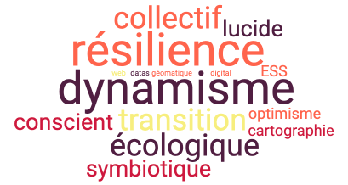

**Recherche**

**Responsable Technique Fullstack**

**(lead dev)**

A partir de juin / juillet 2021

Localisation : Lyon / périphérie + télétravail

Première solution digitale pour gérer le **développement symbiotique**des territoires et des organisations, mia (map in action) développe une **gamme d’outils digitaux cartographiés**.

mia (map in action) recherche son **Responsable Technique Fullstack (lead dev)** pour mettre en œuvre et encadrer les travaux de développement informatique front et back. Aux côtés des responsables de ligne produit, le Responsable Technique aura la charge de réaliser une partie des travaux ainsi que d’encadrer les travaux d’édition logicielle du produit mia (map in action). Il sera également associé aux choix d’intégration des nouveaux membres de l’équipe dév.

Compétences attendues : **dynamisme, sens du collectif, autonomie, gestion des bases de données, maîtrise technique fullstack.**

Technos : Docker, Postgres, Unix, API Management, React

[patrick.emin@mapinaction.com](mailto:patrick.emin@mapinaction.com)

Offre

Référent

Technique

*été 2021*